風速觀測資料與數值模擬資料相關性分析
計畫名稱：離岸風場開發作業安全評估技術開發計畫
主題名稱：風速觀測資料與數值模擬資料相關性分析
資料時間：：2005/01/01 00時至2010/12/31 23:00時
(逐時資料，共45740筆資料)
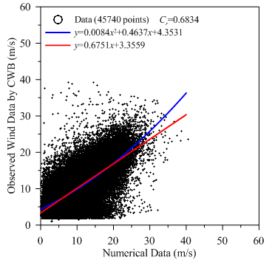
重點摘述：一般風場的預期壽命通常為20年或更長時間，由於進行風資源的監測是相當昂貴和耗時的，因此典型的風力資源評估期間約從一到三年的資料長度，並且數月後即要決定。通常一年的現場測風數據被視為一個可靠的風資源評估的最低要求，但是一年的資料往往不能呈現年與年之間的平均風速變化和其它風力特性，而且有可能在量測期間是對應非正常(高或低)的時期。為了克服這些問題，以Mearsure-Correlate-Predict (MCP)方法將風速資料擴展成10年以上的較長期間，藉由風場附近的點位短期風速資料(測量資料)和長期參考點位之風力資料間的統計關係，使用同時或重疊的數據時段(Correlate)，然後建立風場長期風速數據資料(預測)再據此進行評估分析，右圖為氣象局新竹浮標風速資料與附近模擬資料分析比對。

關鍵字(熱門標籤)：氣象局新竹浮標、Measure-Correlate-Predict (MCP)。

